HDL Digital Design (Graduate Level)

Spring 2024

HOMEWORK

REPORT

Must do self-checking before submission:

Compress all files described in the problem into one zip file.

All files can be compiled under ModelSim environment.

All port declarations comply with I/O port specifications.

Organize files according to File Hierarchy Requirement

No waveform files or project file in deliverables

Due Date: 2024/04/11 8:59 a.m.

Student name: 蔡承哲

Student ID: Q36111150

1. Your simulation result on the terminal (Transcript) .

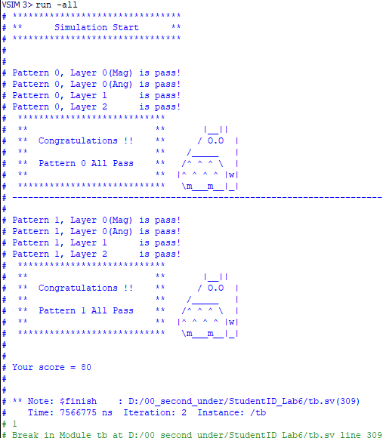

1. Explain the result by waveform.

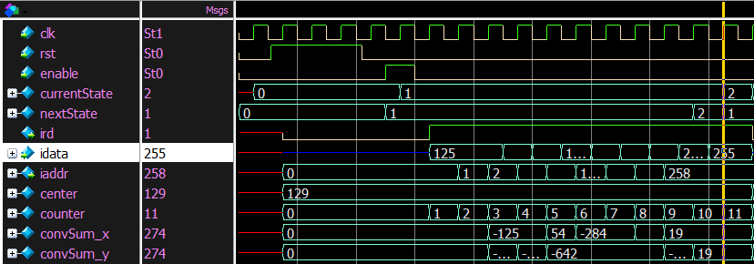

首先在Layer0要先做convolution，由於這次不用做zero padding，因此我把center直接設為129，然後依序移動，直到16254，就代表做完整張圖的convolution。讀取對應pixel的方式如下，然後把idata乘上kernel，並依次做累加。當作完一次convolution，就會跳到WB0準備寫入magnitude與angle。

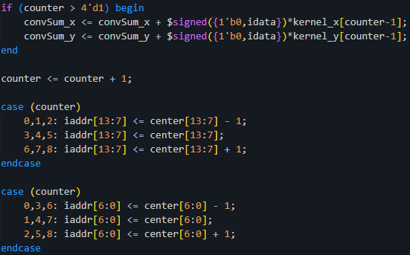

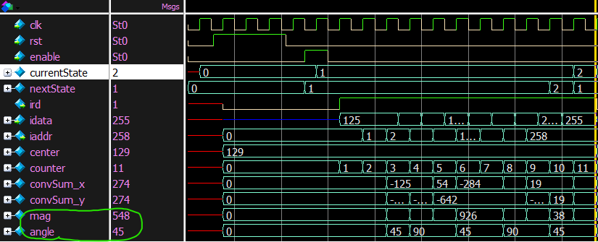

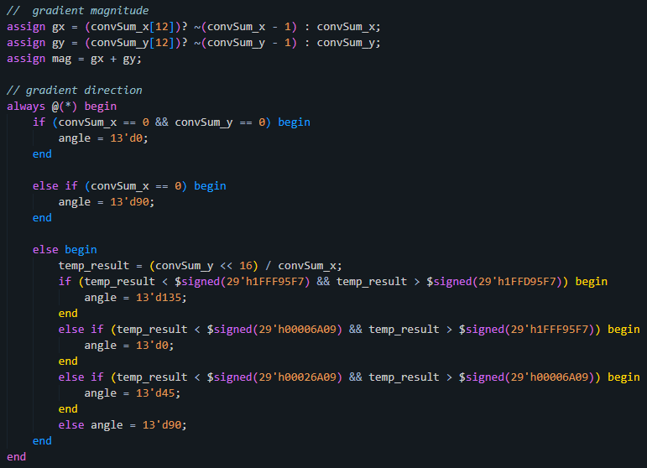

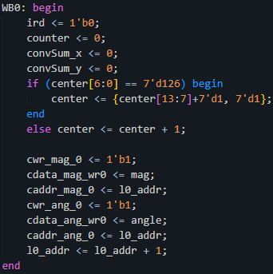

利用組合電路去計算magnitude與angle，並在WB0做寫入的動作，同時也去移動到新的center。

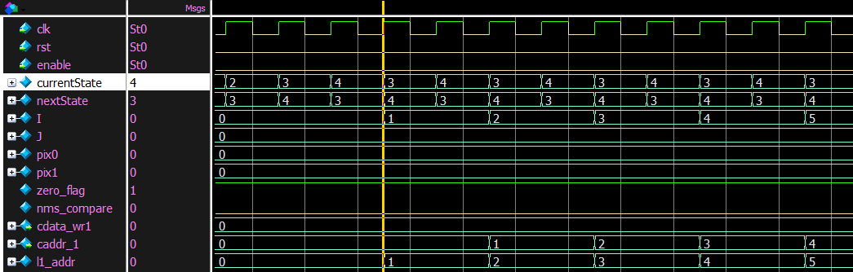

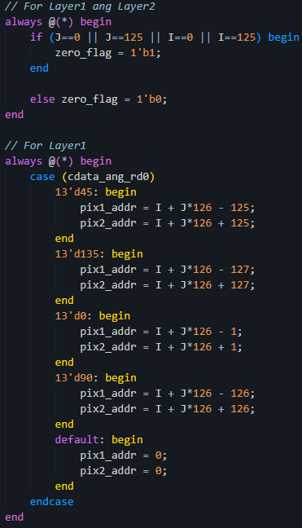

在Layer1要做NMS，我用I, J分別代表x, y座標，因為在邊緣的地方都是要寫入0，因此我用zero_flag來判定當前pixel是否要寫入0。如上面波形圖一開始一直在State3(LAYER1)與State4(WB1)跳動，就是因為一開始邊緣處都是要寫入0。

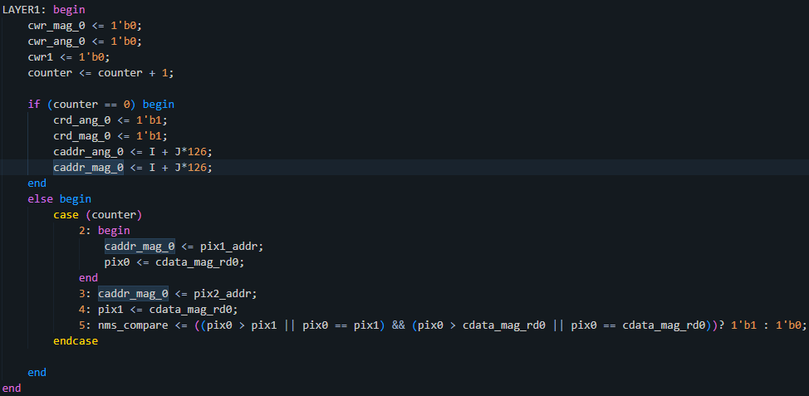

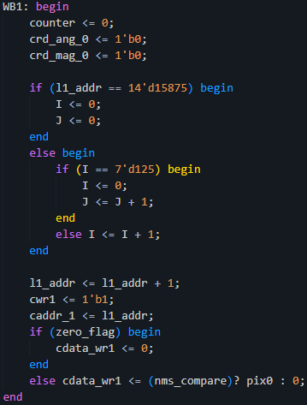

在不是邊緣處的pixel就需要根據angle來決定讀取對應的pixel並比較大小。nms_compare為1時，代表當前pixel相較另外兩個pixel為最大值，所以在WB1時會寫入當前pixel值，反之則寫0。

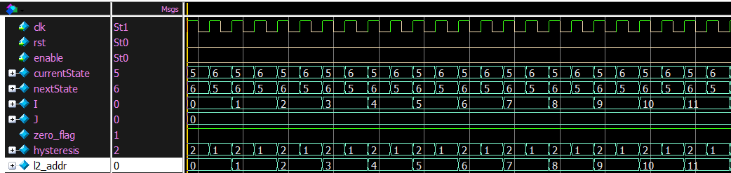

在Layer2要做Hysteresis thresholding，波型圖一開一直在State5(LAYER2)與State6(WB2)跳動，原因跟上述一樣，也是利用zero_flag來判定。

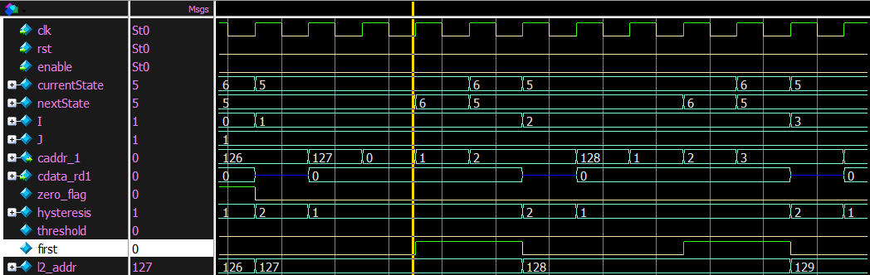

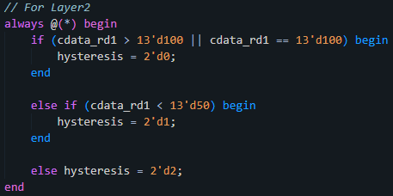

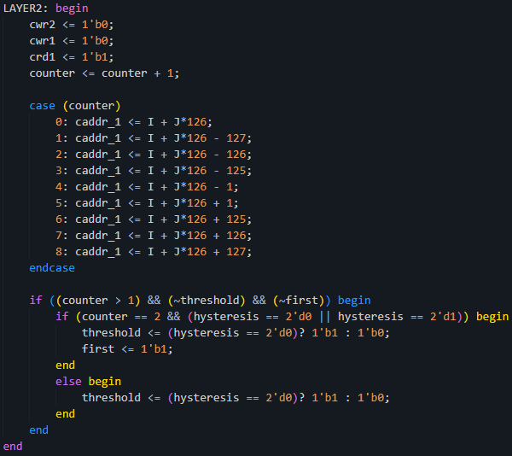

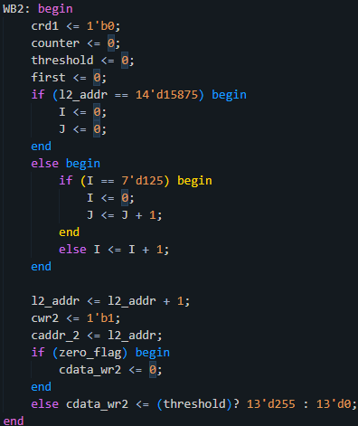

在不是邊緣的pixel就會判別當前pixel是否大於100或小於50，這裡也是用組合電路做判定，如果前述條件有一成立，就會跳到WB2寫入255或0。若前述二條件都不成立，就會開始尋找周圍8個pixel是否有大於100，若一找到大於100的pixel就會跳到WB2，寫入255，倘若周圍8個pixel都沒有大於100，最後在WB2時會寫入0。

1. Draw the flowchart for your Finite State Machine (FSM).



1. At last, please write the lesson you learned from Lab6.

注意到unsigned*signed的小細節。因為State比之前作業多，所以這次學會更加精確控制FSM。